Erfahrungsbericht

Lernen mit DuoLingo

Seit drei Monaten lernen Geflüchtete im Projekt Heimstärke selbstständig mit DuoLingo, einer kostenlosen Sprachlern-App. Das Ergebnis lässt sich sehen.
Rasheed hatte uns sein Geheimnis verraten, wie er es erreicht hat in weniger als einem Jahr auf B1 Deutschniveau zu kommen und das anfangs ohne Deutschkurs. Das Geheimnis heißt: DuoLingo, eine kostenlose SprachlernApp. Seit Frühjahr 2016 gibt es DuoLingo auch für Arabischsprechende.

Das Projekt
Das Projekt heißt Heimstärke und wird von dem Softwareunternehmen SAP finanziert und von Anpfiff ins Leben e.V. und drei Fußballclubs (TSG 1899 Hoffenheim, SV Sandhausen und FC-Astoria Walldorf) getragen. Geführt wird das Projekt von einem Fußballtrainer und einer Deutschlehrerin, und dabei fiel die Wahl auf mich, Heike Philp, vielleicht, weil ich ein großer Fußballfan bin. Ich hatte über sozialen Medien davon gehört, mich beworben und anfänglich ehrenamtlich mitgewirkt.
Einmal wöchentlich treffen sich drei verschiedene Gruppe von sportbegeisterten Geflüchteten in den Fußballtrainingszentren, um Fußball zu spielen, zu trainieren und um Deutsch zu lernen. Eine Stunde Deutsch, eine Stunde Fußball. Im Deutschunterricht werden Fußballthemen angesprochen. Die Gruppe von Geflüchteten besteht aus circa. 60-70 junge Männer (von 15-25 Jahren), sieben Muttersprachen (Arabisch, Englisch, Französisch, Dari, Farsi, Kurdisch/Sorani und Tigrinya), Niveaustufen: von Analphabeten bis B1, manche mit Deutschkursen in der Schule und manche ohne.
Der Präsenzunterricht findet in der Regel in den Räumen der Fußballstadien statt und wir reden über Fußball. Es werden Folien zum DFB Pokal, Fußballverletzungen, Bundesliga, Transfermarkt aber auch Kulturelles zu aktuellen Anlässen wie Weihnachten, Karneval und ähnliches gezeigt. Als Hausaufgabe gibt es DuoLingo Übungen. DuoLingo ist eine Sprachlernapp fürs Smartphone, mit der man Wörter lernen kann. Durch den Eintrag der Ergebnisse in Bestenlisten, wird der Wettbewerb unter den Lernenden unterstützt. DuoLingo ist gut für Arabisch sprechende und afrikanische Geflüchtete, die oft Englisch oder Französisch beherrschen, geeignet. Für Dari sprechende Geflüchtete aus Afghanistan ist Memrise eine kostenlose Alternative. DuoLingo ist offline verfügbar, d.h. nach dem Herunterladen steht es auch ohne Internetverbindung zur Verfügung. Jedes deutsche Wort ist vertont und kann beliebig oft angehört werden. Weitere Möglichkeiten des Einsatzes des Smartphones zum Sprachenlernen finden Sie in dem Beitrag Deutsch lernen mit dem Smartphone.

Einfach mal selber ausprobieren
Am besten lernt man DuoLingo kennen, indem man selber eine Sprache auswählt, die man gerne lernen möchte. DuoLingo macht Spass und ist abwechslungsreich. Die Übungen basieren auf ein wechselseitiges Übersetzen und die Übungen adressieren alle Fähigkeiten: lesen, schreiben, hören und reden. Faustregel: Für Fünf Minuten lernen erhält man etwa zehn Punkte und Regelmäßigkeit wird belohnt.

Unsere Erfahrungen
Wir setzen DuoLingo jetzt seit drei Monaten ein und sind überrascht, wie viel gelernt wird. Rasheed, unser Lernmeister, führt die Bestenliste an. Durch den Einstufungstest bei DuoLingo wurden auch jene, die schon Vorkenntnisse in der Sprache hatten, gefordert. Auch Tests können jederzeit im Programm gemacht werden.
Unsere anfängliche Bitte, die App herunterzuladen und sich zuhause zu registrieren, ging ins Leere. Also war die einzige Möglichkeit, dass sich alle im Unterricht ins WLAN einwählen und vor Ort die App herunterladen. Manchmal auch mit persönlicher Hilfestellung bei der Installation.
Auch die richtige Ausgangssprache zu wählen, erwies sich als herausfordernder als erwartet. Klickt man aus Versehen “I want to learn German”, erscheint die Benutzeroberfläche nicht in Arabisch sondern in Englisch.
Der erste Schritt hieß: Installieren und nutzen, der zweite, der sogar länger dauerte, war: Freunde hinzuzufügen. Der dafür nötige Nutzernamen ist bei DuoLingo versteckt unter dem Profil sichtbar. Es ging dann einfacher, als ich auf meinem Konto die meisten hinzugefügt hatte und die Lerner über mein Konto auf ‚meine Freunde‘ zugreifen und hinzufügen konnten. Dieser Prozess war langwierig.
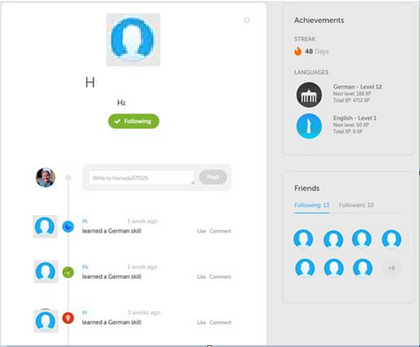
DuoLingo Leaderboard (anonymisiert) (Bild: Screenshot, nicht unter freier Lizenz)

Mittlerweile können mithilfe der Statistik wöchentliche Lernkönige herausgefunden und belohnt werden. Die individuelle Lernentwicklung ist nicht nur für die Lehrenden sichtbar, sondern für jeden Teilnehmer im Kurs.

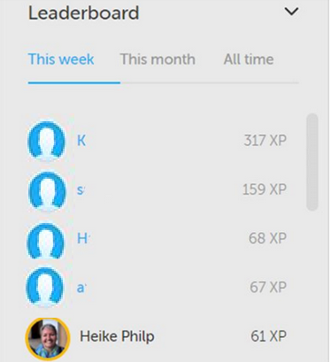
DuoLingo Leaderboard (anonymisiert) (Bild: Screenshot, nicht unter freier Lizenz)

Soziales Lernen ist das Wichtigste

Die öffentliche Bestenliste, einem Gamification-Element, trug, neben den anderen Elementen, zum Erfolg bei. Mittlerweile nutzen mehr als 160 Millionen Personen weltweit DuoLingo. Aber auch andere Elemente tragen zum sozialen Lernen bei: Man tauscht sich über die Foren der DuoLingo Webseite aus, fühlt sich als Teil einer Gemeinschaft und kann sich exponieren. Die „Freunde hinzufügen“ Funktion sollte jedenfalls genutzt werden. Damit werden auch Benachrichtigungen von DuoLingo aktiv, wie: z.B. „Samba250139 hat jetzt mehr Punkte als du (Punkte: 539 (9 mehr als du)“ und eine grüne Schaltfläche, die einlädt: „Klick hier um aufzuholen”.

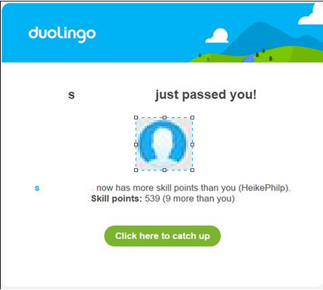
DuoLingo "just passed you" (Bild: Screenshot, nicht unter freier Lizenz)

Abzuwarten bleibt, ob sich dieser Erfolg auch anhält. Die Fußballsaison befindet sich gerade in der Winterpause. Bei einigen bedeutete dies auch eine längere Lernpause.
CC BY SA 3.0 by Heike Philp für wb-web.de

